从无到有的构建计算机网络
设想一下，我们手上有几台计算机，现在需要在各计算机之间交换数据，我们该怎么做呢？
首先，我们得让计算机有数据通信的能力，即能使计算机进行数据的收发。

实验一：单机串口实验
一、实验目的
了解串口通信的原理，掌握基于串行通信技术的物理层连接。

二、实验器材
电脑一台
USB转串口接口卡一块（自收发）
通信线一根

三、实验所需软件
操作系统：Windows
调试软件：串口调试助手
程序编写：语言不限，建议Python或C++

四、实验内容
1、硬件连接
将接口卡的收发端通过串口通信线连接起来。
2、软件调试
在Windows系统的设备管理中，查找到COM口编号，使用串口调试助手进行数据收发测试。
3、程序编写
编程实现串口调试助手的基础功能：打开/关闭串口，数据发送/接收。
4、拓展
怎么及时发现有消息到达？在保证接收端接收正确的同时，发送端最快能发多快？
怎么实现长消息的收发？在保证接收端接收正确的同时，最长可以收发多长的消息？

通过实验一，我们已经知道，计算机自己是有接口能够进行数据收发的，那么接下来，我们就需要利用它来实现多台计算机之间的连接。最简单的，就是两台计算机互连。互连了以后，怎么去实现应用服务呢？

实验二：双机通信实验
一、实验目的
基于串行通信的双机物理层连接，编程实现两台PC间的串行通信。
二、实验器材
电脑两台
每台电脑使用USB转串口接口卡一块（用于双机通信）
通信线一根

三、实验所需软件
操作系统：Windows
调试软件：串口调试助手
程序编写：语言不限，建议Python或C++

四、实验内容
1、硬件连接
将两台电脑的接口卡的收发端通过串口通信线连接起来，PC1_RX-->PC2_TX，PC2_RX-->PC1_TX。
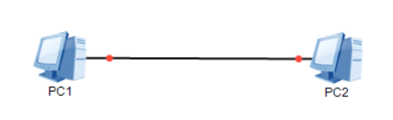
2、软件调试
在Windows系统的设备管理中，查找到COM口编号，使用串口调试助手进行数据收发测试。
3、程序编写
扩展实验一的基础功能，编程实现简单的C/S模式的应用层功能。请求/响应的过程可以参考但不局限于：
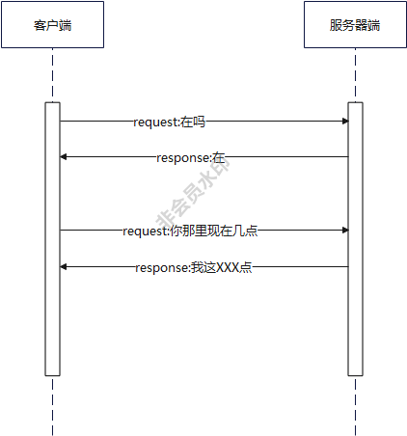
4、拓展
服务器怎么拒绝客户端的请求？
如果服务器一直不理客户端，客户端应该怎么做？
服务器端怎么知道，客户端不再请求了？

双机通信实现了两台计算机直接的数据交换，那能不能接入更多的计算机进来呢？

实验三：简单拓扑的多机通信实验（链路层）

一、实验目的
了解链路层的原理，掌握不同拓扑（星型、环形）下数据通信的方法。

二、实验器材
电脑四台（四人组队）
USB转串口接口卡三块/人
通信线若干

三、实验所需软件
操作系统：Windows
调试软件：串口调试助手
程序编写：语言不限，建议Python或C++

四、实验内容
1、硬件连接
使用接口卡将四台PC按树形拓扑进行连接。
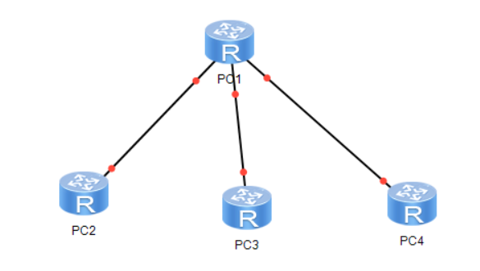2、软件调试
在Windows系统的设备管理中，查找到COM口编号，使用串口调试助手进行数据收发测试。
3、程序编写
扩展实验二的基础功能，编程实现任意两台PC间的数据交付。
4、拓展
在不需要人工干预的情况下，每台PC怎么知道能够给哪些机器发数据？
在以上拓扑中，当某台机器断开了，怎么保证数据通信依然能够正常进行？

在简单拓扑的网络中，其实我们是借助双机通信的结构，来实现多个两两联机的组合。在此基础上，我们能不能让网络更复杂呢？在更复杂的结构上，我们怎么找一条合适的路，让数据能尽快送往目的地呢？

实验四：跨链路的多机通信实验（网络层）

一、实验目的
了解路由选择的原理，掌握多链路拓扑下数据通信的方法。

二、实验器材
电脑6台（6人组队）
USB转串口接口卡三块/人
通信线若干

三、实验所需软件
操作系统：Windows
调试软件：串口调试助手
程序编写：语言不限，建议Python或C++

四、实验内容
1、硬件连接
使用接口卡将6台PC按不同拓扑进行连接。拓扑自由连接，但一定要有2跳以上链路的多条可达路径。参考：
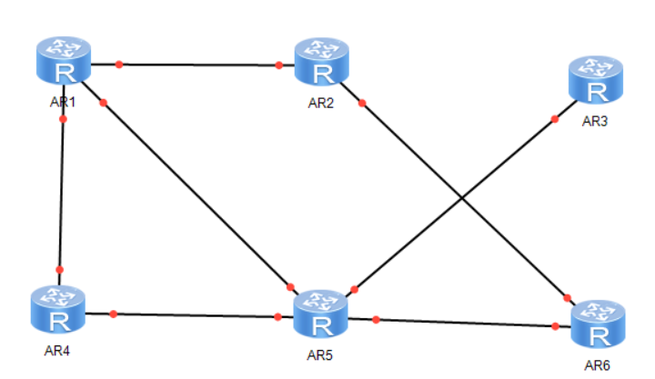

2、软件调试
在Windows系统的设备管理中，查找到COM口编号，使用串口调试助手进行数据收发测试。
3、程序编写
扩展实验三的基础功能，加入路由算法，编程实现任意两台PC间的数据交付。同时保证，当加入/减少一台机器时，程序依然能够正确运行。
提示：要考虑如何标记每台机器。尤其注意机器启动和关机对网络拓扑的影响。可以通过洪泛实现机器间链路状态/距离向量的交互；通过设置心跳，建设机器连接状态的更新。
如果动态路由实现由困难，可以考虑静态路由的实现。
4、拓展
如果每台机器上有不同的应用要跟不同的机器进行通信，该怎么做？

实验五：多机可靠传输实验（运输层）

一、实验目的
了解可靠传输的原理，基于停等协议掌握重传机制实现的方法。

二、实验器材
电脑6台（6人组队）
USB转串口接口卡三块/人
通信线若干

三、实验所需软件
操作系统：Windows
调试软件：串口调试助手
程序编写：语言不限，建议Python或C++

四、实验内容
1、硬件连接
使用接口卡将6台PC按不同拓扑进行连接。拓扑自由连接，但一定要有2跳以上链路的多条可达路径。

2、软件调试
在Windows系统的设备管理中，查找到COM口编号，使用串口调试助手进行数据收发测试。
3、程序编写
在实现实验四功能的基础上，加入可靠传输算法，编程实现任意两台PC间的数据交付。同时保证，当数据接收出错或超时时（手动模拟），双机之间依然能够收发正确的数据分组。
提示：通过停等及超时检测来控制重传，尤其注意不同情况下确认机制的设定。
4、拓展
如果希望加入窗口以提升停等协议的效率，该怎么做？

实验六：简单网络管理实验（应用层）

一、实验目的
了解ping的原理，掌握ping的实现的方法。
了解traceroute/tracert的原理，掌握traceroute的实现的方法。

二、实验器材
电脑6台（6人组队）
USB转串口接口卡三块/人
通信线若干

三、实验所需软件
操作系统：Windows
调试软件：串口调试助手
程序编写：语言不限，建议Python或C++

四、实验内容
1、硬件连接
使用接口卡将6台PC按不同拓扑进行连接。拓扑自由连接，但一定要有2跳以上链路的多条可达路径。

2、软件调试
在Windows系统的设备管理中，查找到COM口编号，使用串口调试助手进行数据收发测试。
3、程序编写
扩展实验四的基础功能，加入可靠传输算法，编程实现任意两台PC间的数据交付。同时保证，当数据接收出错或超时时（手动模拟），双机之间依然能够收发正确的数据分组。
提示：通过停等及超时检测来控制重传，尤其注意不同情况下确认机制的设定。
4、拓展
如果希望加入窗口以提升停等协议的效率，该怎么做？

计算机网络课程设计内容及分数占比
实验一：基于usbToUltra硬件设备，利用串口助手实现双向数据通信；（10%）
实验二：编写应用程序替代串口助手，基于usbToUltra硬件设备，实现双向数据通信；（15%）
实验三：封装数据包，实现可靠数据传输协议，可靠传输机制包括但不局限于：数据校验，滑动窗口，ACK与超时机制；（20%）
实验四：基于可靠数据协议，基于usbToUltra硬件设备，编写C/S模式应用程序（client和server是不同的进程，并且两者能够实现并发的发送和接收功能），实现可靠的双向数据通信。并分析数据传输效率。（30%）
+图形化界面设计与实现 5%
实验报告 20%
实验部分必须在上机时间内接受验收。实验报告提交时间：2025年2月17日中午1点前。
编程语言不限。

课设报告要求：
请分实验写，一个实验一章
每章内容结构：
1、功能要求
简述实验的要求，说明本章实验实现的功能及预期要达到的效果
2、实现思路
根据功能要求，说明设备连线的拓扑结构，并使用流程图、用例图等，描述功能实现的思路，定义收发双方的交换协议等。
3、模块设计
描述主要模块间的调用关系，以及各主要模块的实现逻辑关系、数据接口格式定义等。
4、功能实现
描述主要模块的关键实现代码、实现效果，以及实现结果的功能、性能分析等。
最后加一章：总结与感想
提交：
电子版：报告完整版、源代码。每人以“班级-学号-姓名”命名打包压缩，并交给各班学委汇总。1月28日前，学委将全班的压缩包收齐，打大包发给各老师的QQ邮箱。
纸质版：报告保留核心部分，打印不超过10页。开学第一周周一（2月17日）交学院410办公室。

附件：
串口读写参考代码（AIGC，请谨慎参考）
C++版
来源：文心一言
Prompt：C++写一段代码，使用多线程技术实现COM4和COM5两个串口同时进行数据的发送和接收

#include <windows.h>
#include <iostream>
#include <string>
#include <thread>
#include <atomic>
#include <vector>
#include <mutex>
#include <condition_variable>

class SerialPort {
public:
SerialPort(const std::string& portName, int baudRate)
: portName(portName), baudRate(baudRate), hSerial(INVALID_HANDLE_VALUE), stopThreads(false) {}

~SerialPort() {
stopThreads = true;
if (hSerial != INVALID_HANDLE_VALUE) {
CloseHandle(hSerial);
}
if (receiveThread.joinable()) {
receiveThread.join();
}
if (sendThread.joinable()) {
// 通常发送线程是主动停止的，但这里也加入join以防万一
sendThread.join();
}
}

bool open() {
hSerial = CreateFileA(
portName.c_str(),
GENERIC_READ | GENERIC_WRITE,
0,
nullptr,
OPEN_EXISTING,
0,
nullptr
);

if (hSerial == INVALID_HANDLE_VALUE) {
std::cerr << "Error opening serial port " << portName << ": " << GetLastError() << std::endl;
return false;
}

// 配置串口（略去具体代码，可参考之前的示例）
// ...

// 启动接收线程
receiveThread = std::thread(&SerialPort::receiveData, this);

// 发送线程通常不会在这里启动，因为它是由外部控制的
// 但为了示例，我们可以让它在这里空转或执行一些模拟发送的任务
// sendThread = std::thread(&SerialPort::sendDataLoop, this); // 注释掉或根据需要启用

return true;
}

void sendData(const std::string& data) {
// 发送数据的实现（略去具体代码，可参考之前的示例）
// ...
}

private:
void receiveData() {
char buf[256];
DWORD bytesRead;
while (!stopThreads) {
if (ReadFile(hSerial, buf, sizeof(buf) - 1, &bytesRead, nullptr)) {
buf[bytesRead] = '\0'; // 确保字符串以null结尾
// 这里应该有一个锁来保护对sharedData的访问，但为简化示例而省略
// std::lock_guard<std::mutex> lock(dataMutex);
// sharedData += std::string(buf, bytesRead);
std::cout << "Received on " << portName << ": " << std::string(buf, bytesRead) << std::endl;
} else {
std::cerr << "Error reading from serial port " << portName << ": " << GetLastError() << std::endl;
// 根据需要处理错误，例如重试、退出线程等
}
}
}

// 发送数据的循环（通常这个是由外部触发的，而不是在这里一直运行）
void sendDataLoop() {
while (!stopThreads) {
// 模拟发送数据（这里应该有一个条件变量或其他机制来等待实际的数据要发送）
// sendData("Some data\n");
std::this_thread::sleep_for(std::chrono::seconds(1)); // 仅作为示例，让线程休眠
}
}

std::string portName;
int baudRate;
HANDLE hSerial;
std::atomic<bool> stopThreads; // 用于安全地停止线程
std::thread receiveThread;
// std::thread sendThread; // 根据需要启用
// std::mutex dataMutex; // 如果需要保护共享数据，则启用
// std::string sharedData; // 如果需要收集接收到的数据，则启用
};

int main() {
SerialPort serialPort1("COM4", 9600);
SerialPort serialPort2("COM5", 9600);

if (!serialPort1.open()) {
std::cerr << "Failed to open COM4." << std::endl;
return 1;
}

if (!serialPort2.open()) {
std::cerr << "Failed to open COM5." << std::endl;
return 1;
}

// 在这里，你可以创建额外的线程或机制来发送数据到serialPort1和serialPort2
// 例如，你可以使用std::thread或std::async来启动一个发送函数
// 注意：这里的示例没有包含发送数据的具体实现，因为它通常是由外部事件触发的

// 为了示例，我们让程序运行一段时间然后退出
std::this_thread::sleep_for(std::chrono::seconds(10));

// 当main函数结束时，SerialPort的析构函数会被调用，它会停止线程并关闭串口

return 0;
}

代码说明
SerialPort 类：封装了串口通信的基本操作，包括打开串口、配置串口参数、发送数据和接收数据。
open 方法：打开指定的串口，并配置串口参数（波特率、数据位、停止位、校验位）和超时设置。
writeData 方法：向串口发送数据。
readData 方法：从串口读取数据。
main 函数：演示如何使用 SerialPort 类打开串口、发送和接收数据。

注意事项
修改 SerialPort serialPort("COM3", 9600); 中的端口号和波特率，以匹配你的实际硬件设置。
错误处理仅为简单的打印错误信息，可以根据需要进行改进。
该示例仅适用于Windows平台，如果你在Linux系统上开发，请改用termios库。
希望这个示例对你有所帮助！

Python版
来源：文心一言
Prompt：Python写一段代码，使用多线程技术实现COM4和COM5两个串口同时进行数据的发送和接收

import serial
import threading
import time

# 定义串口接收数据的线程类
class SerialReader(threading.Thread):
def __init__(self, port, baudrate):
threading.Thread.__init__(self)
self.port = port
self.baudrate = baudrate
self.ser = None
self.running = True

def run(self):
try:
self.ser = serial.Serial(self.port, self.baudrate, timeout=1)
while self.running:
if self.ser.in_waiting > 0:
data = self.ser.readline().decode('utf-8').rstrip()
print(f"Received on {self.port}: {data}")
time.sleep(0.1) # 防止线程占用过多CPU
except Exception as e:
print(f"Error in SerialReader for {self.port}: {e}")
finally:
if self.ser and self.ser.is_open:
self.ser.close()

def stop(self):
self.running = False

# 定义串口发送数据的函数（可以在主线程或其他线程中调用）
def send_data(port, baudrate, data):
try:
ser = serial.Serial(port, baudrate, timeout=1)
ser.write(data.encode('utf-8'))
print(f"Sent on {port}: {data}")
ser.close()
except Exception as e:
print(f"Error sending data on {port}: {e}")

# 主函数
def main():
# 创建并启动串口接收线程
reader1 = SerialReader(port='COM4', baudrate=9600)
reader2 = SerialReader(port='COM5', baudrate=9600)
reader1.start()
reader2.start()

# 在主线程或其他线程中发送数据（这里为了演示直接在主线程发送）
try:
while True:
send_data('COM4', 9600, 'Hello from COM4\n')
send_data('COM5', 9600, 'Hello from COM5\n')
time.sleep(2) # 发送数据的间隔
except KeyboardInterrupt:
print("Stopping threads...")
finally:
# 停止串口接收线程
reader1.stop()
reader2.stop()
reader1.join()
reader2.join()

if __name__ == '__main__':
main()

代码说明
SerialReader 类：这是一个继承自threading.Thread的类，用于在单独的线程中读取串口数据。它包含一个run方法，该方法在线程启动时执行，并持续读取串口数据直到stop方法被调用。
send_data 函数：这是一个简单的函数，用于向指定的串口发送数据。它打开串口，发送数据，然后关闭串口。
main 函数：这是程序的主入口。它创建了两个SerialReader线程对象（一个用于COM4，另一个用于COM5），并启动它们。然后，它在一个无限循环中调用send_data函数来向两个串口发送数据。你可以通过按Ctrl+C来中断程序，并触发KeyboardInterrupt异常，从而停止线程并正常退出程序。

注意事项
确保你的计算机上连接了正确的串口设备，并且它们的波特率、数据位、停止位和校验位等设置与代码中的设置相匹配。
在多线程程序中，务必注意线程之间的同步和数据共享问题，尽管在这个简单的示例中并没有涉及到这些问题。
示例中的发送和接收是异步进行的，即发送操作不会等待接收操作完成，反之亦然。如果你的应用需要同步发送和接收，你可能需要实现更复杂的逻辑。

